- ТЕМА
Первая ступень в процессе выполнения проекта - поиск проблемы. Найти проблему, которую можно исследовать и которую хотелось бы разрешить. Нужно четко сформулировать проблему проекта.
Тематика индивидуального проекта непосредственно связана с постановкой проблемы проекта.
Выбор темы индивидуального проекта сопровождается консультацией руководителя проекта, в ходе которой разъясняются назначение и задачи, структура и объем работы, принципы разработки и оформления, примерное распределение времени на выполнение отдельных частей в соответствии с методическими рекомендациями по выполнению и защите проектов.
Подбор материала для выполнения индивидуального проекта осуществляется студентами самостоятельно с учётом рекомендаций научного руководителя.
Излагать материал рекомендуется своими словами, не допуская дословного переписывания из информационных источников.
- ТРЕБОВАНИЯ К СТРУКТУРЕ, СОДЕРЖАНИЮ И НАПРАВЛЕННОСТИ ПРОЕКТА
Структурными элементами текстовой части индивидуального проекта являются:
1. Титульный лист;
2. Содержание;
3. Введение;
4. Основной текст;
5. Заключение;
6. Список использованных источников;
7. Приложения (при необходимости);
Титульный лист работы является первым листом и оформляется по образцу, представленному в Приложении №2 (смотрим на сайте техникума в курсе «проектная деятельность»)
На странице содержания указываются все разделы за исключением титульного листа. При этом обозначаются все подразделы основной части, а также номера страниц, на которых размещается начало соответствующего раздела и подраздела работы
Не допускаются одинаковые формулировки наименования индивидуального проекта в целом и отдельных глав и параграфов.
Введение в объеме 1-1,5 страниц предваряет основную часть работы. Во введении даётся общая характеристика работы: обоснование актуальности выбранной темы, теоретическая база, цели, задачи, практическая значимость, а также методы исследования.
Актуальность темы (в чём современность, практическая значимость темы) и проблемная ситуация (это противоречивая ситуация; что известно, что не раскрыто ещё, не изучено полно и т.д.).
Цель работы (это ответ на вопрос «Зачем?»; то, что предполагается получить при проведении исследований, выявить взаимосвязь ситуаций или явлений, описать новое явление, найти закономерности малоизученных явлений описать новое явление, найти закономерности в процессах, явлениях, ситуации; создать классификацию, определённый социально значимый продукт.).
Гипотеза (предположение о причинах, связях, явлений, объектов – причём не вполне доказанное) Гипотезы бывают описательные и объяснительные (за счёт чего достигнут результат). Структура гипотезы: Если ……(сущность изменения, предположения), то …… (результат), потому что…… (или за счёт того, что).
Ошибки при выдвижении гипотезы – очевидность содержания и подмена предполагаемых ответов.
Чтобы определить верность или ложность того или иного суждения, необходимо поставить перед собой следующие вопросы:
- Какое понятие дает наиболее объективное представление по существу изучаемого вопроса?
- Какое мнение из представленных в литературе наиболее объективно?
- Подтверждается ли теоретическое положение практическим материалом?
Практическая значимость работы или продукта проекта (определяется влиянием полученных результатов на решение практических вопросов; результаты исследования, разработки могут быть внедрены в практику, возможно уже есть результат апробации и др., новизна).

Основная часть
В основной части работы необходимо дать обоснованное и аналитическое изложение темы. Текст основной части проекта должен состоять из двух-трёх разделов, при этом каждый раздел из двух-трёх подразделов. Анализируется теоретическая основа проблемы по разным источникам (литература, интернет-ресурсы), статистические данные проблемы. Исследовательская часть содержит описание методов исследования с указанием автора методов, результат исследования, анализ результатов.
Заключение должно содержать общие выводы, обобщенное изложение основных проблем, авторскую оценку работы с точки зрения решения задач поставленных в работе, рекомендации по практическому использованию результатов работы. Если в ходе работы у студента возникло предложение, к примеру, по совершенствованию той или иной отрасли науки или технологии, то оно также фиксируется в заключении. Выводы и их обоснование должны соотноситься с «целью», могут содержать те или иные рекомендации.
Список использованных источников является обязательным элементом курсовой работы. В нем приводится описание всех материалов, которые использовались для подготовки текстовой части. Список должен содержать не менее 5 наименований исходных данных, быть оформлен в соответствии с ГОСТ 7.0.5 -2008.
В приложениях дается вспомогательный и справочный материал к работе: таблицы, схемы и т.п. Приложения могут включать иллюстрации, графики, и другой материал, если есть смысл наглядно продемонстрировать его содержание, объём – не более 3-х страниц. В тексте курсовой работы на все приложения должны быть даны ссылки. Приложения располагаются в порядке ссылок на них в тексте работы.
- ТРЕБОВАНИЯ К ОФОРМЛЕНИЮ ТЕКСТОВОЙ ЧАСТИ
Текст проекта печатается на листах формата А4 с одной стороны.
Обязательно делайте абзацные отступы величиной на усмотрение автора.
Текст работы должен быть хорошо читаемым.
Каждая глава проекта начинается с новой страницы. Нумеруются главы арабскими цифрами. Параграфы нумеруются цифрами через точку, где первая цифра – номер главы, вторая – номер параграфа (например, 1.1., 1.2., 1.3. и т.д.). Если параграфы имеют тоже пункты, то их нумеруют соответственно тремя цифрами через точку (например, 1.1.1., 1.1.2., 1.1.3. и т.д.).
Наименования структурных элементов курсовой работы «СОДЕРЖАНИЕ», «ВВЕДЕНИЕ», «ЗАКЛЮЧЕНИЕ», «СПИСОК ИСПОЛЬЗОВАННЫХ ИСТОЧНИКОВ», «ПРИЛОЖЕНИЕ» (при необходимости) служат заголовками структурных элементов работы. Заголовки структурных элементов следует располагать в середине сроки без точки в конце и печатать прописными буквами, не подчеркивая. Каждый структурный элемент работы должен начинаться с новой страницы. Если заголовок состоит из двух предложений, их разделяют точкой.
№ | Элемент оформления | Требования
 | Объём | Не менее 15 страниц
 | Поля | левое поле листа - 30 мм правое - 10 мм верхнее и нижнее - 20 мм
 | Шрифт | Times New Roman  Размер шрифта (кегль) 14. Интервал – 1,15
 | Выравнивание | По ширине
 | Заголовок | Печатается полужирным шрифтом с заглавной буквы, не подчеркивается, точка в конце не ставится. Переносы слов в заголовках глав не допускаются. Между заголовком и текстом делается отступ 2 интервала. Выравнивание – посредине
 | Нумерация страниц | Внизу по центру (на титульном листе не ставится)
 | Оформление глав | Жирный, Caps Lock
 | Оформление разделов | С новой строки, жирный. с заглавной буквы
 | Источники | Не менее 10 (минимум 3 – печатные издания, в т.ч. наш учебник, остальное могут быть интернет-ресурсы. Скачали картинку – указали источник, посмотрели схему – то же самое.)
 | Сокращения | Не разделяются общепринятые пробелом (РФ, США), не отделяются инициалы от фамилии, символы процента, градуса и проч. от цифр.
Каждый проект проверяется на антиплагиат: условие 70% уникальности! Поэтому текст переформулируем, правим, дополняем максимально.
- Общие требования при подготовке презентаций Power Point
Структура материалов в электронном виде:
Титульный слайд;
Введение
Должно содержать обязательные элементы индивидуального проекта:
Актуальность
Цели и задачи проекта
Объект проекта
Предмет проекта
Период проекта
Основная часть (информационные слайды) )- непосредственно раскрывается тема работы на основе собранного материала, дается краткий обзор объекта исследования, характеристика основных вопросов индивидуального проекта (таблицы, графики, рисунки, диаграммы);
Заключения (выводы), связанные с целью;
Источники;
Завершающий слайд.
Титульный слайд: шрифт 24 и более, содержит информацию: образовательное учреждение, тема, автор, руководитель, год
Общие требования:
Единый стиль оформления;
На слайдах - поля, не менее 1 см с каждой стороны;
Допускаемый размер шрифта – не менее 18 пт., рекомендуемый размер шрифта ≥ 24 пт (до 53 у заголовка);
Дизайн должен быть простым и лаконичным, слайды презентации должны быть выдержаны в одном стиле;
Основная цель – читаемость;
Правила шрифтового оформления
размер шрифта: 24–54 пт (заголовок), 18–36 пт (обычный текст)
текст должен хорошо читаться, контрастировать с фоном
шрифт без засечек (Arial, Tahoma, Verdana, Corbel)
для заголовка можно использовать декоративный шрифт, если он хорошо читаем
курсив, жирный шрифт, прописные буквы рекомендуется использовать только для смыслового выделения фрагмента текста.
Оформление заголовков
Все заголовки выполнены в едином стиле (цвет, шрифт, размер, начертание);
В конце точка НИКОГДА не ставится;
Анимация, как правило, не применяется;
Длинные заголовки не пишутся.
Текст
Форматируется по ширине;
Подчеркивание НЕ используется, т.к. оно в документе указывает на гиперссылку;
Элементы списка отделяются точкой с запятой. В конце обязательно ставится точка;
На схемах текст лучше форматировать по центру, в таблицах – по усмотрению автора;
Обычный текст пишется без использования маркеров списка;
Главное в тексте выделяется другим цветом.
Рисунки
Не более 2 рисунков на одном слайде;
Не совмещаются статические и динамические рисунки, фото и картинки;
Иллюстрации должны быть в одном стиле, одного размера и формата;
Картинки должны быть неразмытыми, чёткими, быть не украшением, а наглядностью.
Графическая информация
рисунки, фотографии, диаграммы призваны дополнить текстовую информацию или передать ее в более наглядном виде;
цвет графических изображений не должен резко контрастировать с общим стилевым оформлением слайда;
иллюстрации рекомендуется сопровождать пояснительным текстом (не более двух строк).
Диаграммы
Должно быть название (или таким названием может служить заголовок слайда)
Должна занимать все место на слайде
Линии и подписи должны быть хорошо видны
Графики
Стараться избегать чрезмерно большого количества кривых на одном графике;
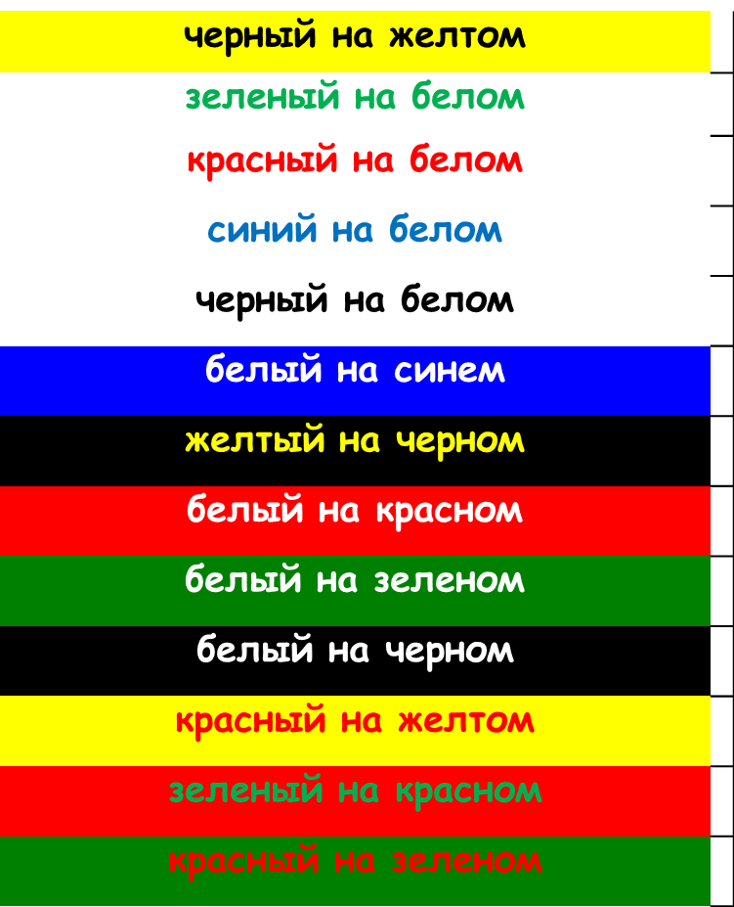
Каждая иллюстрация должна нести определенный смысл: упоминаться в докладе или нести разъяснительную информацию;
График и фон должны быть контрастными и четкими;
Текст на графиках и в таблицах и подписи на осях должны хорошо читаться;
Стараться избегать использовать отсканированные или перефотографированные изображения, если есть возможность получить первоначальный вариант
Таблицы
Название для таблицы;
Читаемость при «невчитываемости»;
Отличие шапки от основных данных.
Цвет
Не более трех цветов и неограниченное количество оттенков этих цветов
- Дополнительные советы:
Чем ниже строчка - тем хуже читаемость
- после копирования текста из интернет-источников проверяйте текст с помощью «непечатаемых знаков»:
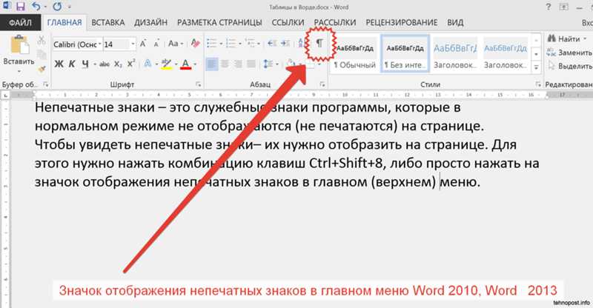
Удаляйте символы неразрывных пробелов, разрыва строки заменяя обычными пробелами и Enter (иначе отформатировать «по ширине» и т.п. не получится).
